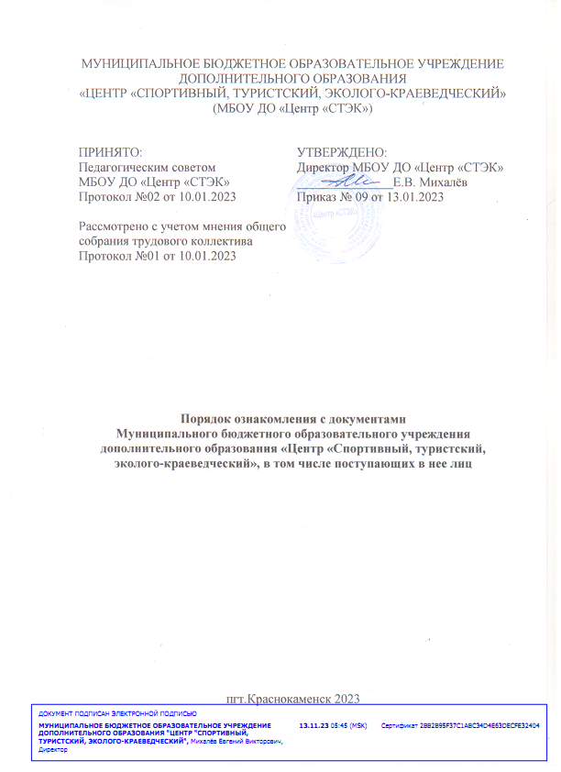
- Настоящий Порядок ознакомления с документами образовательной организации и поступающих в нее лиц (далее - Порядок) устанавливает правила ознакомления с документами муниципального бюджетного образовательного учреждения дополнительного образования «Центр «Спортивный, туристский, эколого-краеведческий» (далее - Центр).
- В соответствии с п.18 ч.1. ст.34 Федерального закона от 29.12.2012г. №273-ФЗ «Об образовании в Российской Федерации» учащимся предоставляются академические права на ознакомление:
- со свидетельством о государственной регистрации;
- с Уставом образовательной организации;
- с лицензией на осуществление образовательной деятельности;
- с Правилами внутреннего распорядка обучающихся;
- с учебной документацией;
- другими документами, регламентирующими организацию и осуществление образовательной деятельности в образовательной организации.
- В соответствии с п.3 ч.3 ст.44 Федерального закона от 29.12.2012г. №273-ФЗ «Об образовании в Российской Федерации» родители (законные представители) несовершеннолетних учащихся имеют право ознакомиться:
- со свидетельством о государственной регистрации;
- с Уставом образовательной организации;
- с лицензией на осуществление образовательной деятельности;
- с учебно-программной документацией;
- другими документами, регламентирующими организацию и осуществление образовательной деятельности в образовательной организации.
- В соответствии с номенклатурой дел Центра первые экземпляры документов, перечисленные в пунктах 2,3 настоящего Порядка, хранятся у директора Центра и в кабинете заместителей директора.
- Сканированные копии правоустанавливающих документов, локальные нормативные акты Центра и другие документы, регламентирующие организацию и осуществление образовательной деятельности в образовательной организации размещаются на официальном сайте Центра в сети Интернет.
- Ознакомление с документами Центра, перечисленными в пунктах 2, 3 настоящего Порядка, происходит при приёме граждан на обучение в Центр. Факт ознакомления с документами образовательного учреждения родители (законные представители) несовершеннолетних учащихся и учащиеся отражают в заявлении о приёме на обучение под подпись.
- Подписью родителя (законного представителя) ребенка фиксируется согласие на обработку их персональных данных и персональных данных ребенка в порядке установленном законодательство Российской Федерации.
- При приёме на работу в образовательное учреждение работодатель обязан ознакомить работника до подписания трудового договора со следующими локальными нормативными актами, непосредственно связанными с его трудовой деятельностью (ч. 3 ст. 68 ТК РФ):
- Уставом;
- должностная инструкция;
- правила внутреннего трудового распорядка (ч. 3 ст. 68 ТК РФ);
- коллективный договор;
- положение об оплате труда (ст. 135 ТК РФ);
- правила и инструкция по охране труда (ст. 212 ТК РФ);
- правила хранения и использования персональных данных работников (ст. 87 ТК РФ);
- иные локальные нормативные акты, непосредственно связанные с трудовой деятельностью принимаемого на работу.
- Факт ознакомления работника, принимаемого в образовательное учреждение на работу, с документами образовательного учреждения должен быть письменно подтверждён под подпись принимаемого на работу.
- Срок действия Порядка не ограничен. Изменения вносятся в случае изменения законодательства.

